

COURTIER ASSERMENTE – Olivier EVRARD
Tél : 02 99 202 202 – Fax : 02 99 202 200
BP 50 – 35404 ST-MALO Cédex – France

SAINT MALO, le 22/05/2012 $ 1,2786

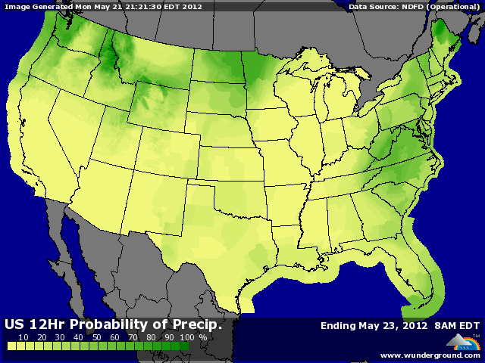

BLE : + 6ème hausse de suite avec plus d’1,20$ depuis lundi dernier,
+la météo est la seule explication, avec un temps trop chaud et sec sur le Midwest pour le BH, mais également autour de la mer noire, dans le nord de la Chine et en Australie, et ceux pour encore 1 à 2 semaines selon les modèles,
+ le marché a besoin de se rassurer en augmentant sensiblement la prime de risque météo dans les prix,
+ les fonds sont toujours shorts malgré les importants rachats opérés depuis 8 jours. Au dernier pointage (15/05) ils détenaient un short de 91.203 lots,
+ Paris est revenu au plus haut depuis juin 2011, participant ainsi au soutien général du marché comme acteur et non plus comme spectateur,
+ l’Allemagne réduit sa sole de BH de 9,5% à cause des conditions hivernales et surtout des dernières gelées,
+ un officiel ukrainien voit la récolte de céréales d’hiver à 14 millions de mt (dont 12 de blé) contre 23 en 2011,
- le rating BH ne baisse que de 2 points à 58% de G/EXC. (32% en 2011) ce qui va sans doute rassurer un peu les opérateurs et l’avance des cultures est également confirmée,
- les semis de BP sont terminés et le 1er rating donne 74% de G/EXC., sans comparaison, la précocité étant record,

MAÏS : + le même scénario qu’en blé, avec les mêmes conséquences, la hausse pour la 6ème séance de suite, mais moindre qu’en blé alors que l’objectif de rendement fixé par l’USDA sera bcp plus difficile à tenir en cas de problèmes climatiques,
+ les prévisions ne sont d’ailleurs pas très bonnes avec un temps chaud et sec sur le Midwest se poursuivant encore pour 2 semaines,
+ les fonds font monter un peu plus la sauce en étant très présents aux achats,
+/- les semis approche de la fin avec 96% des maïs en terre (75% en 2011) et un 1er rating très bon à 77% de G/EXC. contre 70% attendus et 63% en 2011,

SOJA : + montée en puissance de l’impact météo au fur et à mesure que les semis progressent et que les prévisions valident un manque d’eau,
+ le marché s’inquiète aussi des conséquences de l’absence de pluie sur la faisabilité des semis « double crop » après les BH si les terres étaient trop sèches, alors que l’on prévoyait des surfaces en hausse pour ces 2ème semis et donc un apport de bx supplémentaires pour combler le manque de stocks,
+ la prime de risque ne cessera de monter si la pluie de fait pas sa réapparition d’ici début juin,
+ moins de spreads sur les céréales, chacun défendant son « bout de gras »,
- les semis progressent très rapidement compte tenu des conditions sèches et ensoleillées du moment, avec 76% des sojas en terre contre 46% il y a 8 jours et 35% en 2011,

A SUIVRE : toujours la météo mais aussi un problème crucial qui commence à prendre de plus en plus d’importance, ce sont les signes avant coureur d’un ralentissement prononcé de l’économie chinoise (demande en énergie bcp plus faible, baisse des prix de l’immobilier…). Il est trop tôt pour en tirer des conséquences pour nos marchés mais on peut avoir déjà qq idées !!!

